12,5cm Bamberg m. Ablauf neutral 10

Agrob Buchtal Solar Ceramics

Eigenschaften

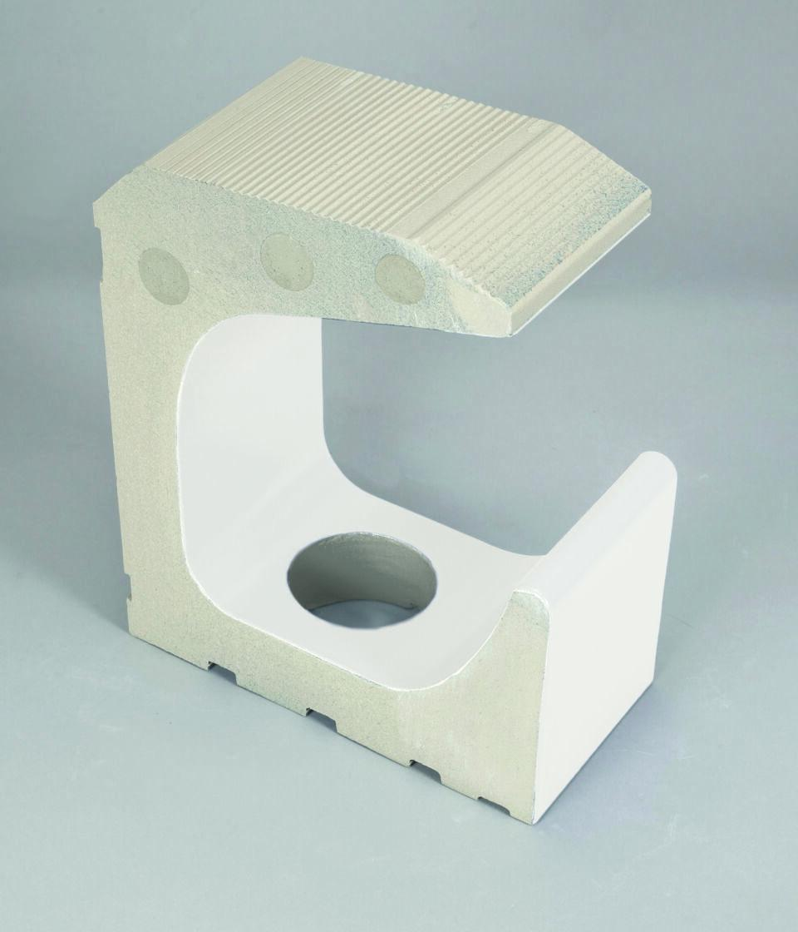

GTIN:

4012767760697

HAN:

701-86163

Farbton

weiß

Oberfläche

eben

Produkt

Überflutungsrinnensteine

Werkstoff

Steinzeug

Breite (mm)

240,00

Dicke (mm)

285,00

Länge (mm)

119,00

Klassifizierung Keramik

glasiert, DIN EN 14411 Alb

Serie

Beckenkopfsystem Bamberg